Caso Clínico

Paciente do sexo feminino, 39 anos, vem ao PS com quadro de astenia e espasmos musculares há 1 semana. Nega outras queixas.
AP: Tireoidectomia total há 8 anos após diagnóstico de Carcinoma papilífero de tireóide
Medicações em uso irregular: Enalapril 20mg/d, Sertralina 50mg/d, Hidroclorotiazida 25mg/d, Carbonato de Cálcio 500mg 8/8h, Vitamina D3 5gts/d, Sulfato ferroso 40mg 2x/d
Ao exame: BEG, corada, hidratada, afebril, acianótica, anictérica
Bulhas rítmicas e normofonéticas, sem sopros, FC 80bpm, PA 130x70mmHg
MV+, sem RA, FR 15ipm
Abdome semigloboso, sem alterações
- Percussão do nervo facial:
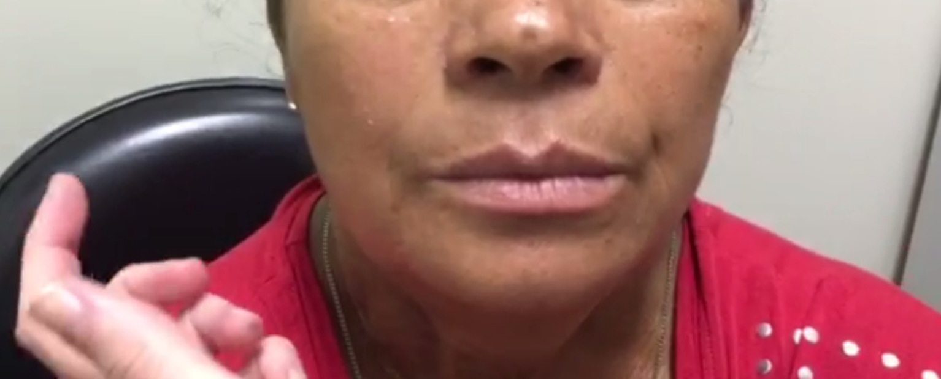

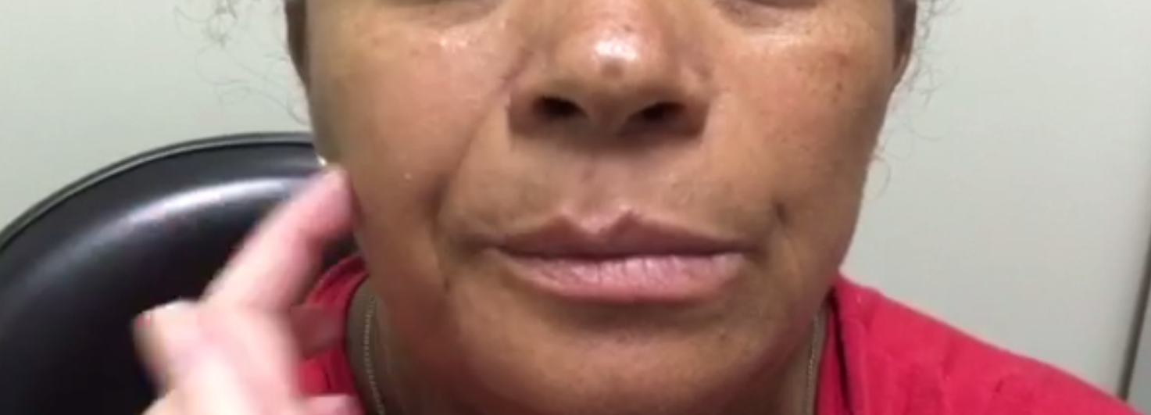

- 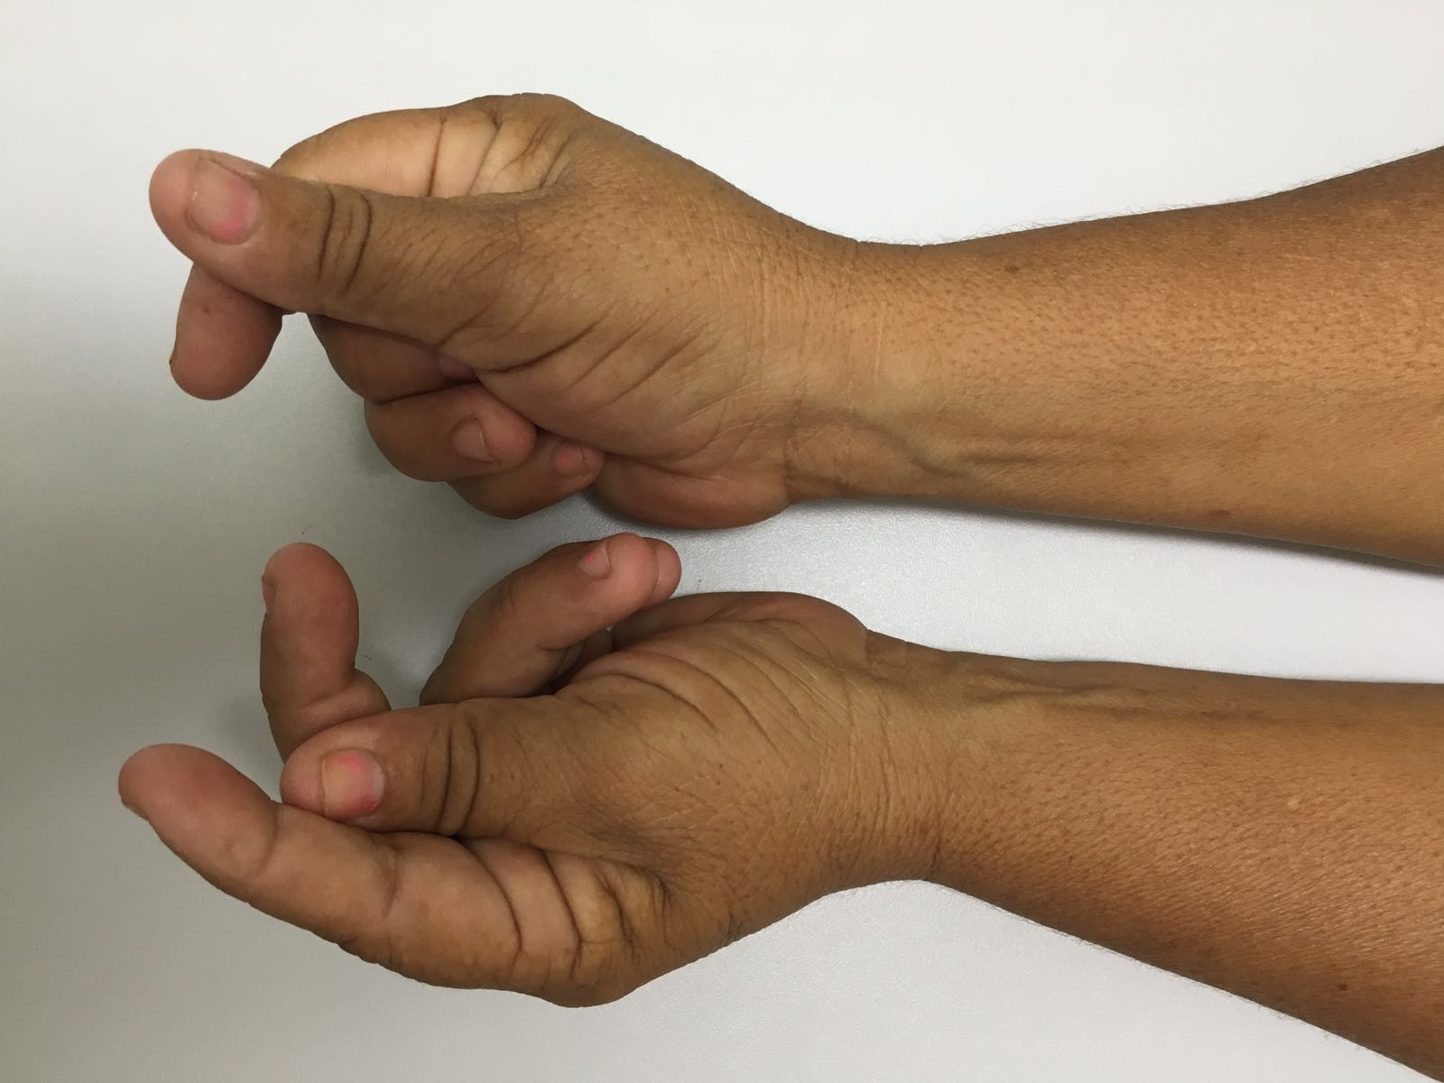Posição das mãos após oclusão da artéria braquial:

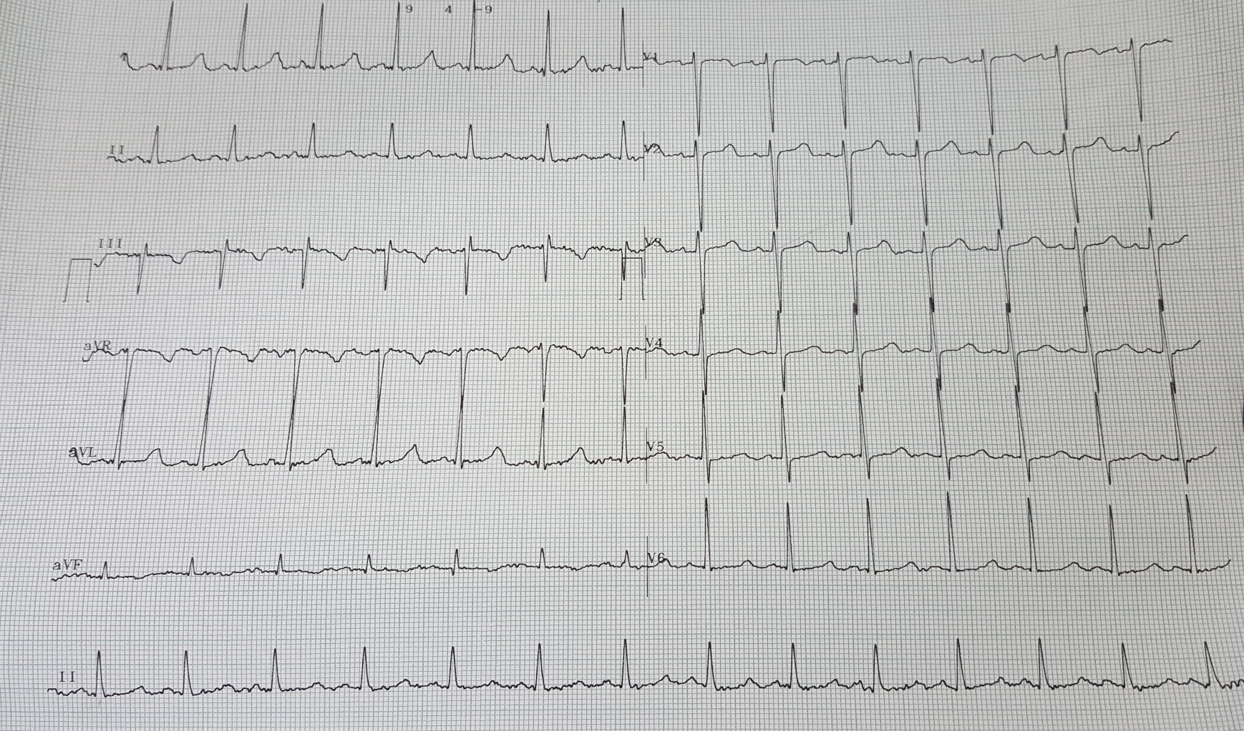
- ECG:

- Discussão:
A paciente acima apresenta história clínica, sintomas e sinais compatíveis com hipocalcemia, provavelmente secundária a um Hipoparatireoidismo pós-cirúrgico (visto que realizou tireoidectomia total há 8 anos, não sendo incomum a ressecção inadvertida das glândulas paratireoides nesta cirurgia, e a paciente faz uso irregular de suas medicações de uso contínuo).
Ao exame podemos ver o Sinal de Chvostek (espasmos musculares à percussão do nervo facial na região zigomática) e o Sinal de Trousseau (espasmos carpais após oclusão da artéria braquial com ajuda de um manguito, sendo insuflado 20mmHg acima da PA sistólica do paciente, por 3 minutos), ambos relacionados à hipocalcemia.
No ECG podemos observar um alargamento do intervalo QT, também um sinal de hipocalcemia. Utilizando a fórmula de Bazzet para cálculo do QT corrigido (Corrected QT (QT_{C}) = Bazett's Formula = QT Interval / √ (RR interval)), obtemos um QTc de 521ms (valores acima de 440ms aumentam o risco de arritmias como Torsade de pointes).
Visto que na UBDS central não há disponibilidade de dosagem de Cálcio sérico, e paciente apresentando sinais clínicos importantes de hipocalcemia, inclusive com alteração eletrocardiográfica, optado por realizar dose de ataque de reposição de Cálcio (10ml de Gluconato de Cálcio 10% EV, diluído em 150ml de SG5% em 10 minutos), e solicitado internação hospitalar para melhora manejo da paciente com exames laboratoriais.

